МОСКОВСКИЙ АВИАЦИОННЫЙ ИНСТИТУТ
(НАЦИОНАЛЬНЫЙ ИССЛЕДОВАТЕЛЬСКИЙ УНИВЕРСИТЕТ)

Институт №8 «Компьютерные науки и прикладная математика»
Кафедра 806 «Вычислительная математика и программирование»

Лабораторная работа №X
по курсу “Компьютерная графика”

Основы 3D графики

Выполнила: В.О. Митрофанова
Группа: М8О-301БВ-24
Преподаватель:

Москва, 2026
Условие
В этой лабораторной работе познакомиться с основами 3D-графики: построением простых 3D-объектов, проекцией на 2D-плоскость, а также научиться работать с матрицами перспективы, ортографической проекции и аффинными преобразованиями

Метод решения
Геометрия конуса задаётся вершинами и индексами: точки основания вычисляются по формулам окружности через sin и cos, после чего из них формируются треугольники.
Положение объектов на сцене задаётся с помощью матриц масштабирования, поворота и переноса. Также используются матрицы вида и проекции, которые определяют положение камеры и способ отображения 3D-сцены на экран.
В Vulkan для хранения геометрии используются vertex buffer и index buffer. Матрица преобразования объекта передаётся в шейдер через uniform buffer и descriptor set. Graphics pipeline задаёт порядок обработки вершин, построения треугольников, проверки глубины и получения итогового изображения.
Для анимации координаты и углы поворота объектов изменяются со временем с помощью функций sin и cos.

Для движения объектов используется пространственная траектория Лиссажу. Координаты объекта по осям X, Y и Z изменяются по синусоидальным функциям с разными частотами, что позволяет получить плавную сложную траекторию движения.

Результаты
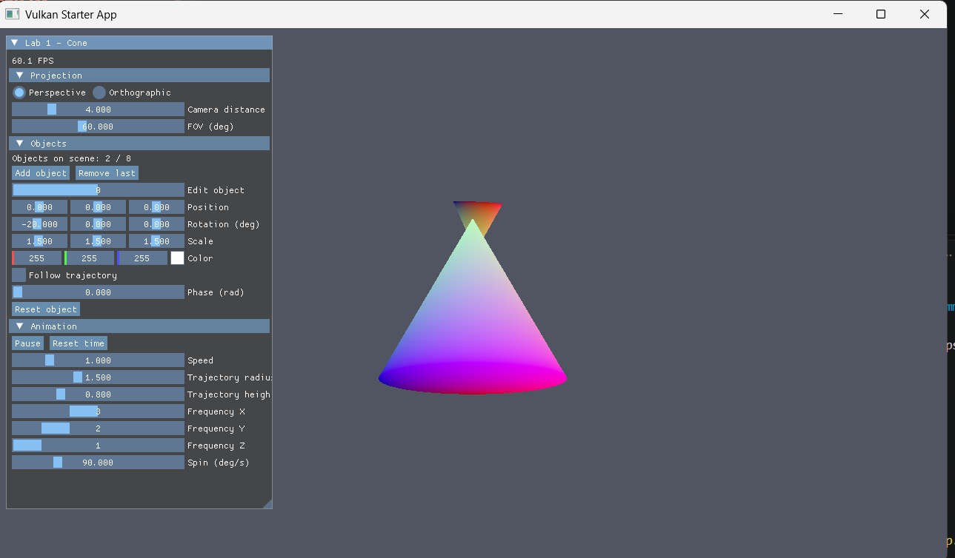
парящий конус (описывающий кривую Лиссажу вокруг основного конуса)
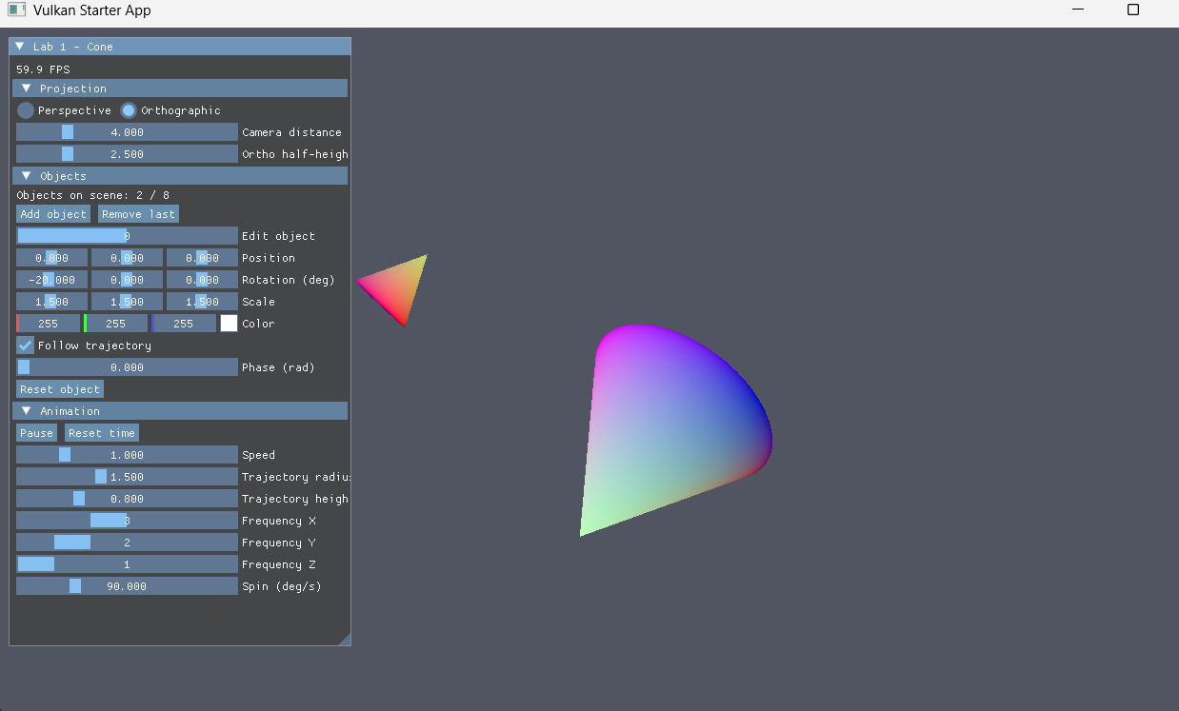
Оба конуса описывают одинаковые по форме фигуры
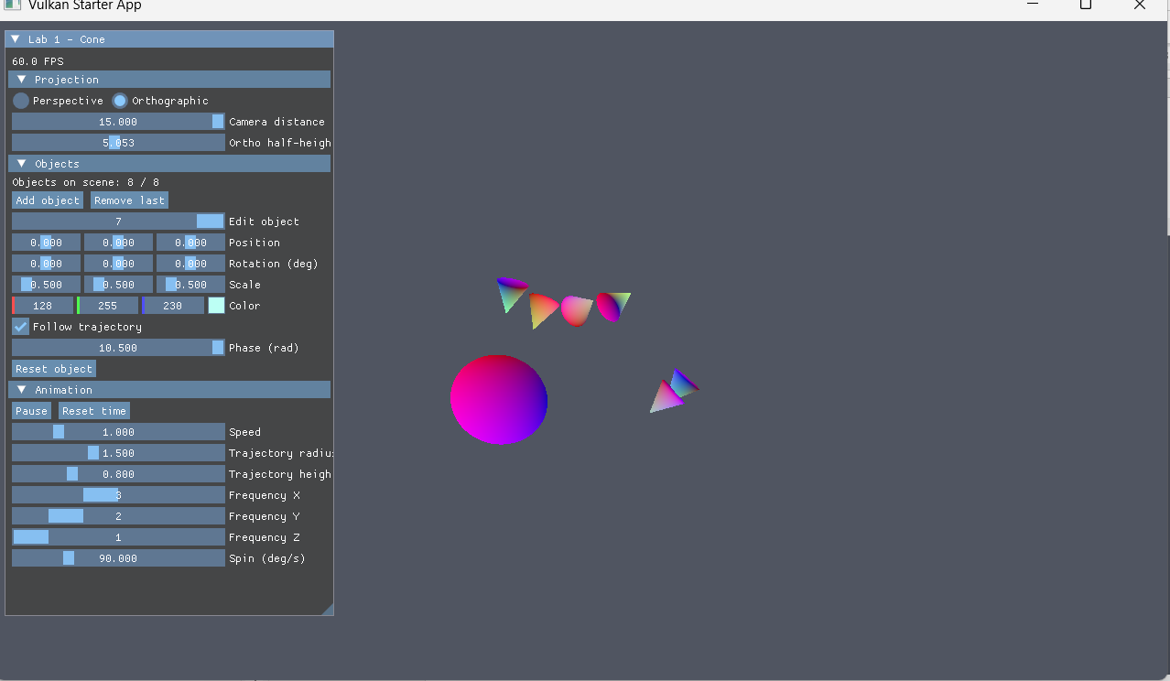
изменения дистанции до камеры и положения конусов, увеличение их количества через интерфейс

Выводы
В результате работы были освоены основные этапы построения и отображения 3D-сцены средствами Vulkan.

